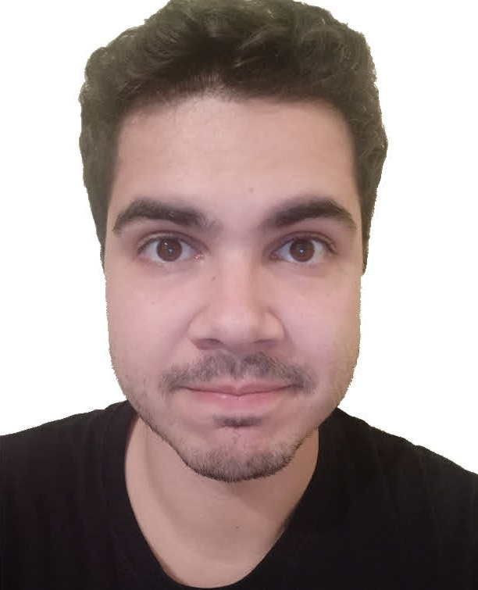
Alberto Caro Barrera
albertocarobarrera@gmail.com

Información Personal
- Fecha de Nacimiento: 05 de febrero de 1994
- DNI: 30258485F
- Móvil: 645342207
- Domicilio: C/ Higuera de la Sierra, 5, 3ºA
Resumen Profesional
Estudiante de Matemáticas con gran interés por desarrollarse en el mundo laboral. Actualmente me encuentro en el último año de carrera con más de un 90% de la carrera finalizada. Tengo conocimiento básico de ciertas tecnologías y capacidad para el desarrollo autodidacta.
Por otro lado, tengo conocimientos sobre desarrollo web, dominio web, hosting, front-end con HTML, Wordpress y Elementor adquiridos de forma individual y autónoma. También actualmente estoy realizando un curso de lenguaje de programación Python.
Historial Laboral
2015 (Actual) Profesor clases particulares, tanto en modalidad Online como presencial, a alumnos desde 1º de ESO hasta alumnos universitarios.
Las clases impartidas son de Matemáticas, Física y Estadística.

Formación

Actual Facultad de Matemáticas
Grado en Matemáticas

2012 IES Antonio Machado
Bachillerato Ciencia y Tecnológico

Títulos/Diplomas

- Título Oficial B1 de inglés por el instituto de idioma de la Universidad de Sevilla

Datos interés

- Permiso B de circulación.
- Incorporación inmediata.
- Disponibilidad para viajar.
- Estructura hardware y software para poder teletrabajar.
- Motivación por el avance tecnológico.
- Experiencia con niños.

